金融赋能沂源绿色低碳高质量发展大会暨签约授信仪式

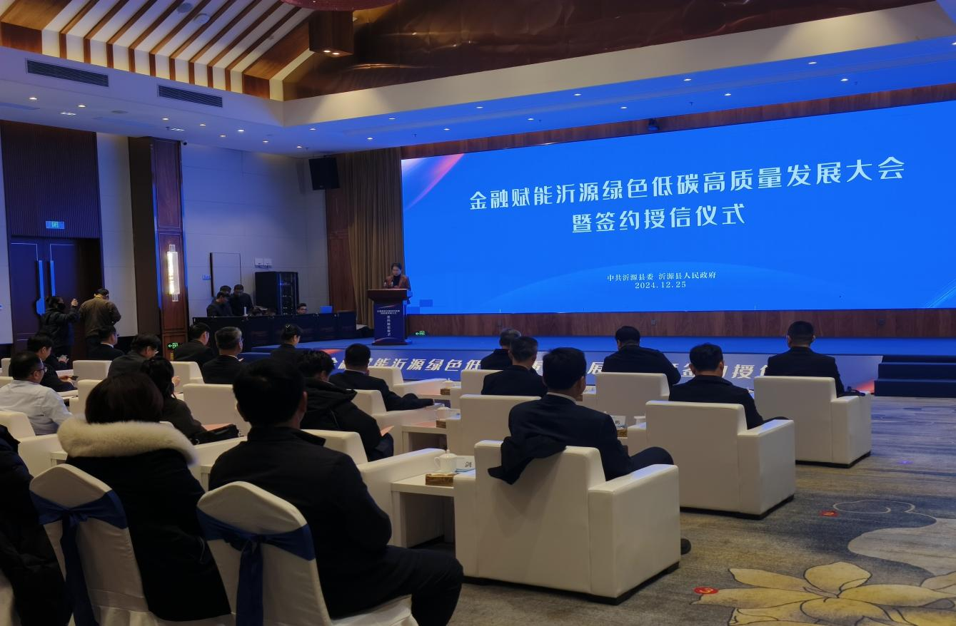
12月25日，沂源县在沂源宾馆举行了金融赋能沂源绿色低碳高质量发展大会暨签约授信仪式。仪式上，发布了沂源县2025年重大项目234个，计划总投资646.67亿元、年度计划投资221.37亿元；淄博市有关金融监管部门和金融机构分别作了发言；淄博市人行与沂源县签订央行资金支持沂源高质量发展战略合作协议；沂源县政府与有关银行机构签订2025年战略合作授信协议；沂源县级银行机构与有关企业签订授信协议。各金融机构共确定对沂源县2025年度整体授信508亿元，旨在为沂源企业发展、项目建设提供更加充沛的资金支持。

